 | Universidade do Extremo Sul Catarinense  Curso de Ciência da Computação  Disciplina: Estrutura de Dados II  Professor: Luciano Antunes  luciano@unesc.net | 

Lista de Exercícios 5 - Arvores Balanceadas e Multidirecionais

- Como é possível identificar se uma ABB está balanceada?

Quando não existir um nó e seu filho estiver no mesmo sentido da inclinação, formando uma linha reta ou quando um nó estiver desbalanceado e seu filho estiver inclinado no sentido inverso ao pai, formando um "joelho"

- Analise as árvores abaixo e responda por que é importante manter uma ABB balanceada?
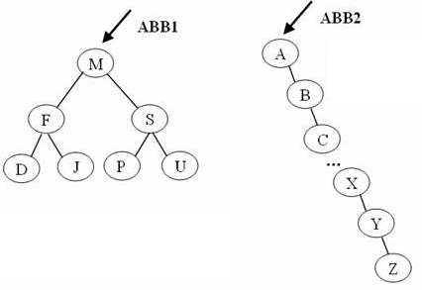
R:Pois deixa a busca e a inserção bem mais rápida

- Considerando a árvore abaixo, responda se essa árvore pode ser considerada uma árvore 2-3-4. Caso sua resposta seja negativa, justifique-a.

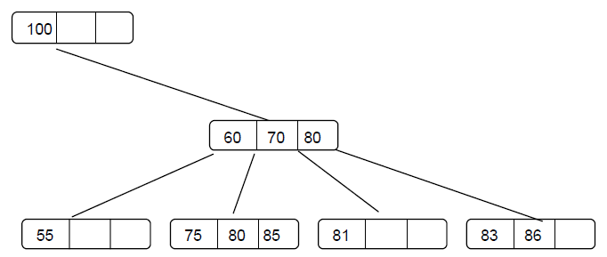
R:Pois o numero 100 não esta na direita por ser um numero maior que 80, e os nós do terceiro nível estão posicionados nos lugares errados

- Realize a inserção dos nós abaixo em uma ABB de modo que ela fique balanceada.

a) 200 – 180 – 220 – 240 – 260 – 280 – 270
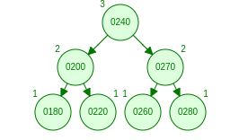

b) 150 – 170 – 190 – 130 – 160 – 120 – 140 – 110
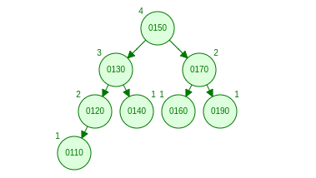

c) 10 – 5 – 15 – 8 - 3 – 2 – 20
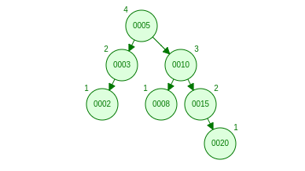

d) 10 – 5 – 15 – 3 –8 – 9
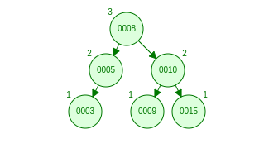

e) 40 – 35 – 30 – 38 – 45 – 25
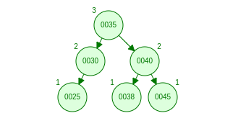

f) 40 – 35 – 45 – 43 – 50 – 55
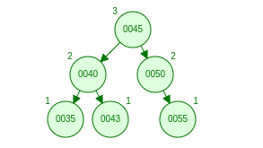

g) 5 – 10 – 15 – 20 – 25 – 30 – 35 – 40
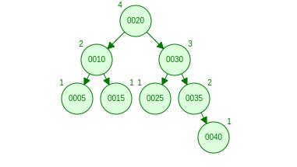

- Realize a inserção dos nós abaixo em uma árvore 2-3-4.

a) 5 – 10 – 15 – 20 – 25 – 30 – 35 – 40
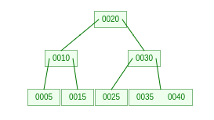

b) 5 – 10 – 15 – 14 – 20 – 25 – 22

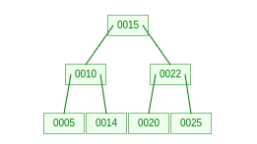

c) 100 – 80 – 120 – 60 – 40

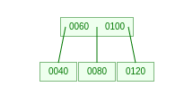

d) 100 – 80 – 120 – 60 – 70

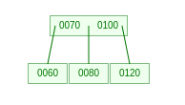

e) 100 – 80 – 120 – 60 – 90 – 40 – 70 – 20
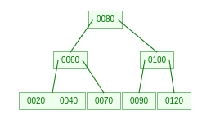

f) 100 – 80 – 120 – 60 – 90 – 85 – 95 – 70

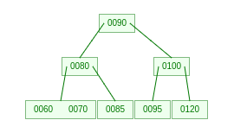

g) 200 – 180 – 220 – 240 – 260 – 280 – 270 – 300 – 320
